Nome attività  UID / IDI  Indirizzo, via e numero  CAP e città  Telefono  Sito web | 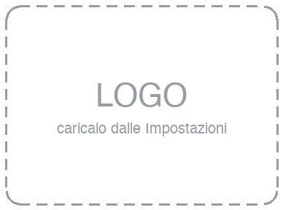  #0  01-01-00
Nome cliente

QUANTITY | DESCRIPTION | UNIT PRICE | TOTAL

TOTAL due

Thanks for choosing Nome attività!!

Terms:
Payable within 30 days net to:
Nome attività
IBAN: —

